Festival MUSIC THERAPY I. pomohl Alexovi získat asistenčního psa
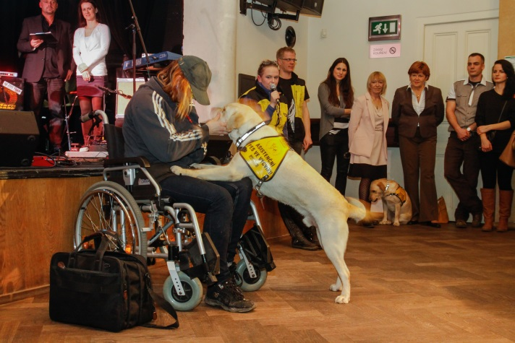
PRAHA – Na benefičním večeru, který se v pondělí uskutečnil v Malostranské besedě se podařilo vybrat úctyhodných 80.251,- Kč. Výtěžek z hudebního minifestu, na kterém bez nároku na honorář zahráli například Marek Ztracený, bývalá Miss Jitka Válková, kapela Sixin, Jan Bárta a Bůhví nebo Noise Trap a který zpestřily módní přehlídky z dílny návrhářky Petry Brzkové a Ekateriny Saviny, půjde na výcvik asistenčního canisterapeutického psa pro malého Alexe.
Malý Alex do tří let vyrůstal jako obyčejný zdravý kluk. Pak ale dostal první epileptický záchvat a život jeho a jeho rodičů se úplně převrátil. Následovaly opakované záchvaty, neustálé vyšetřování v nemocnici a po roce střídavých nadějí a zklamání si rodiče od lékařů vyslechly konečný verdikt - genetické metabolické degenerativní onemocnění mozku, při kterém mozek postupně odumírá. Na tuto nemoc bohužel neexistuje léčba a tak ani není zřejmé, kolik času ještě Alexovi zbývá. Jeho rodiče se dívají, jak všechny schopnosti, které Alex měl, pomalu odcházejí. Přestává mluvit, nechodí, zhoršuje se mu jemná motorika a právě asistenčí pes by mu mohl být nejen věrným kamarádam, ale i pomocníkem. „Asistenční pes mu dokáže nejen po rehabilitační stránce pomoci zlepšit motoriku, ale dokáže se vycvičit na signály, které předcházejí epileptickým záchvatům a tak nás včas varovat,“ řekla nám maminka Alexe.
„Mám velkou radost, že se díky laskavým dárcům a sponzorskému poskytnutí prostor Malostranské besedy podařilo vybrat 80.251,-Kč. Nejedná se však jen o finanční částku, ale také o velikou lidskou solidaritu a snahu pomoci malému chlapci a jeho rodičům. Pevně věřím, že s další finanční pomocí od Nadace Naše dítě dostane malý Alex asistenčního pejska, na kterého se už teď moc těší,“ řekla ředitelka Nadace Naše dítě Zuzana Baudyšová.
Osud Alexe nebyl lhostejný ani společnosti EC Group Investment, a.s., která se ihned po zveřejnění naléhavé prosby rodiny přihlásila s velkorysou nabídkou doplatku zbylé částky ve výši 119.749,- Kč. Náklady na výcvik jednoho asistenčního psa se pohybují kolem 200.000,- Kč. Zdravotní pojišťovna dětem nepřispívá.
Nadace Naše dítě pomáhá ohroženým dětem již 20 let. Společně s námi můžete podpořit další týrané, sexuálně zneužívané, handicapované či jinak ohrožené děti a to prostřednictvím Konta Naše dítě. Transparentní účet číslo 123131123/0600 najdete na www.nasedite.cz. Děkujeme vám.

